AREA: CIENCIAS NATURALES
GRADO: 5to
TEMA: Preservación del medio acuático
ACTIVIDADES:
- ) Observar las siguientes imágenes
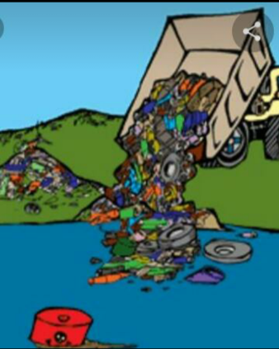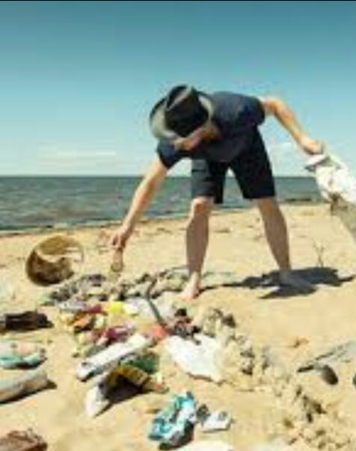
2- ) Responder a las siguientes preguntas:
a-) ¿Cuantas imágenes observamos?
b-) ¿Que observamos en cada imagen?
c-) ¿En cuál de las imágenes se observa que el hombre está haciendo bien y en cual no?
d-) ¿Que consecuencia creen que trae cada una de esas acciones?
e-) ¿A qué ambiente hace referencia acuático o terrestre?
- ) Marcar en las imágenes con una X las acciones correcta y con un O las acciones correcta por parte del hombre hacia dicho ambiente
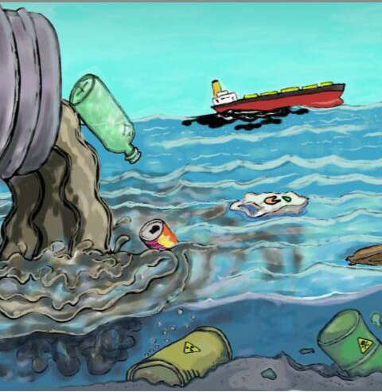
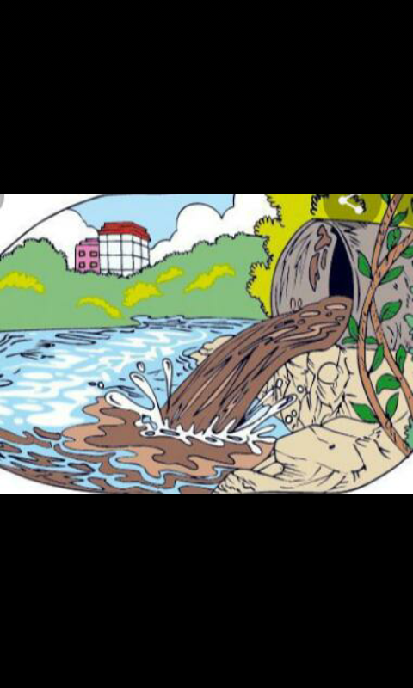
3- ) Escribir tres (3) acciones para preservar el ambiente acuático
4- ) Escribir una reflexión porque es importante que cuidemos el ambiente y en especial el ambiente acuático (no menos de tres reglones).

